智能语音控制系统
可行性研究报告

学 院 大外软件学院
年 级 2016级
专 业 计算机科学技术（英日强化）
班 级 8班
团队名称 不知道叫啥
成 员 梁思成*、王宏宇、
王海澎

2019年05月15日

目 录
1 引言 1
1.1背景 1
1.2意义 1
2 对现有系统的分析 2
2.1 现有系统概述 2
2.1.1 以智能音箱为中心的语音控制系统 2
2.1.2 现有的整体智能家居系统 2
2.2流程分析 2
2.3 局限性 2
3系统建设方案与规划 3
3.1系统建设方案 3
3.2处理流程 3
3.3改进之处 5
3.4发展前景预测 5
4可行性分析 5
4.1技术方面的可行性 5
4.2经济方面的可行性 5
4.2.1支出 5
4.2.2收益 5
4.3其他方面的可行性 6
4.3.1与其他企业合作方面 6
5总结 7
参考文献 7

1 引言

1.1背景
由于我国智能家居一体化研究起步较晚，正处在初步发展阶段，对其中各项功能还有待完善和磨合，主要依托于高度繁荣的科技产业，但是相应的智能家居市场发展理念尚不成熟，仍然需要加强对智能家居市场进行广泛的宣传，提升消费者对其的认知水平，适应这种高效的现代化生活方式。智能家居未来的发展潜力较大，具有良好的发展空间。进入新世纪，我国先后出现了几十家智能家居的研发企业，相关技术服务体系和市场营销仍然处在不断完善和创新阶段，经过几年的发展，智能家居产业进入了停滞期。究其根本，主要是智能家居缺乏科学合理的管理经验，加之市场恶性竞争为智能家居产业带来了沉重的打击，诸如大量的虚假广告充斥市场，销售策略不合理以及售后服务质量不高。直到2011年国外智能家居产品涌入中国，加之人们消费能力的提升，智能家居重新焕发了生机。以智能音箱为中心的智能家居系统是目前的主流。

1.2意义
智能家居集合了网络通信、信息加点、设备自动化以及服务管理一体化的居住环境，具有较为突出的安全、环保、便利以及舒适的特点。智能家居中具备完善的安全保障系统、防灾系统以及优质生活服务的智能控制器，家庭同社会具有密切的联系和交互能力，全面的监控管理系统，能够为用户提供更为优质的信息化服务、多媒体信息服务和综合服务。
智能家居的最终目的是为人们提供更为舒适、便捷的生活环境，提供安全保障，符合当代环保理念的发展观念。伴随着人们物质生活水平的提升，人们对于住宅智能化的需求，智能化家居系统具有更为丰富的服务和内容，但同时系统也更加复杂多变。智能家居最基本的功能包括消防报警系统、防盗系统、网络统一控制系统、求助系统以及医疗诊断系统，这些系统能够为人们提供更为全面的住宅智能服务，此外，通过智能化系统人们可以进行远程控制、股票操作以及视频点播等功能。
以语音助手为中心的智能家居系统符合人们的需求,因此需要一套智能语音控制系统。

2 对现有系统的分析

2.1 现有系统概述

2.1.1 以智能音箱为中心的语音控制系统
现阶段各大互联网厂家均推出了以智能音箱为中心的语音控制系统，通过音箱和自己旗下的其他产品实现相互控制，很难和其他厂家的产品实现通信与控制，有一定的局限性。

2.1.2 现有的整体智能家居系统
现有的整体智能家居系统虽然有整体的控制，但是很少以一个语音控制系统为中心，多数为通过识别相应的指令来进行相关的控制，不具备语音助手的一些基本功能。

2.2流程分析

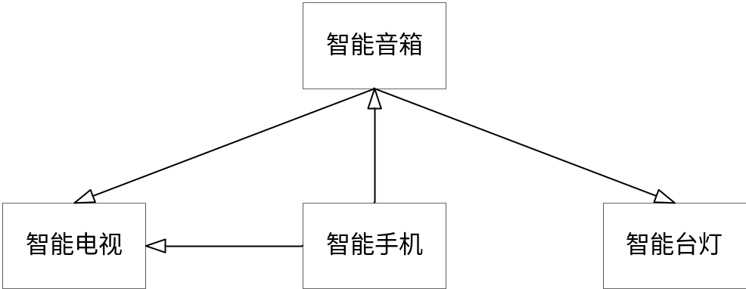
图2.2-1

2.3 局限性
设备通信仅支持自己的生态圈，不够统一，整体结构相对分散

3系统建设方案与规划

3.1系统建设方案
以github上的开源项目为软件基础，以树莓派开发板为硬件基础，通过对百度AI开发平台接口的调用，实现自然语言处理的功能，通过编写各功能插件实现控制功能与基础功能。

3.2处理流程
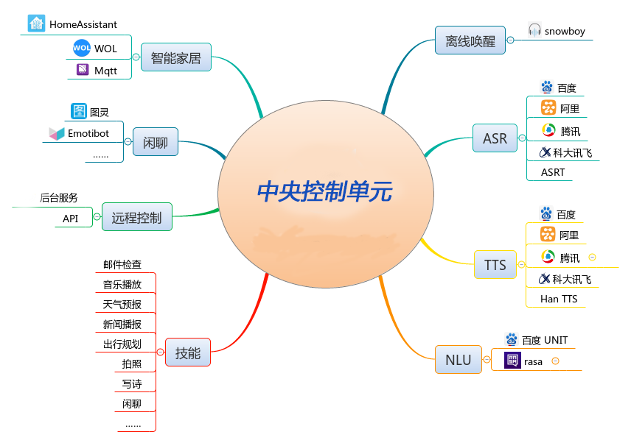
图3.2-1基本功能图示
特性
- 模块化。功能插件、语音识别、语音合成、对话机器人都做到了高度模块化，第三方插件单独维护，方便继承和开发自己的插件。
- 中文支持。集成百度、科大讯飞、阿里、腾讯等多家中文语音识别和语音合成技术，且可以继续扩展。
- 对话机器人支持。支持接入图灵机器人、Emotibot 等对话机器人。
- 全局监听，离线唤醒。支持无接触地离线语音指令唤醒。
- 灵活可配置。支持定制机器人名字，支持选择语音识别和合成的插件。
- 智能家居。支持和 mqtt、HomeAssistant 等智能家居协议联动，支持语音控制智能家电。
- 后台配套支持。提供配套后台，可实现远程操控、修改配置和日志查看等功能。
- 开放API。可利用后端开放的API，实现更丰富的功能。
- 安装简单，支持更多平台。

处理流程:
robot 被唤醒后，用户的语音指令先经过 ASR 引擎进行 ASR 识别成文本，然后对识别到的文本进行 NLU 解析，再将解析结果进行技能匹配，交给适合处理该指令的技能插件去处理。插件处理完成后，得到的结果再交给 TTS 引擎合成成语音，播放给用户。

虽然一次交互可能包含多次网络请求，不过带来的好处是：每一个环节都可以被修改和定制。而且我认为，到了 5G 时代，响应速度将不再成为体验问题。可定制和个性化才是未来的主流。[1]

3.3改进之处
提高离线语音识别的准确率
优化硬件资源的使用率

3.4发展前景预测
今年大部分智能家居公司都在研究整体智能家居，整装已经是近年的目标，作为同类别产品，此种方式具有更高的性价比与可扩展性，更加灵活，因此具有更好的竞争力，同时也可以有效控制成本。

4可行性分析

4.1技术方面的可行性
语音识别由百度AI开放平台提供
离线语音识别技术可保护用户隐私
硬件设备采用树莓派等开源硬件

4.2经济方面的可行性

4.2.1支出
1.基本建设投资
设备费用：3万元
2.其他一次性支出
安装成本费用：15万元
3.非一次性支出
人力，交通，软件服务费：2万元

4.2.2收益
1.一次性收益
销售收益：17万元
2.非一次性收益
系统维护收益：3万元
3.不可定量的收益
与其他上游企业合作产生的收益

4.3其他方面的可行性

4.3.1与其他企业合作方面
与AI服务提供商合作，由其提供AI服务并收取费用
与地产开发商合作，为装修预留空间与提供方便（可选）
与物业合作，代为收取相关费用

5总结
通过对现有系统与本系统各方面可行性的分析比较，本系统具有开发的可行性。

6参考文献
[1] https://github.com/wzpan/wukong-robot，2019

